**Ejercicios Esquema Relacional**

Ejercicio 1. Representa el esquema relacional de las siguientes entidades:

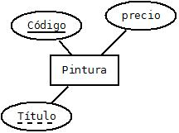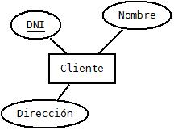

Ejercicio 2. Dado el esquema relacional del ejercicio anterior, piensa cómo añadir una clave ajena a la relación Pintura que referencie al cliente que la ha comprado.

Ejercicio 3. Dado el siguiente esquema relacional representa el diagrama E/R

Catador (dni, nombre)

CP: {dni}

Vino (código, nombre)

CP: {código}

VNN: {nombre}

Califica (dni, código, calificación)

CP: {dni, código}

CAjena: {dni} -> Catador.dni

CAjena: {código} -> Vino.codigo

Ejercicio 4. Representa el esquema relacional de las siguientes entidades:

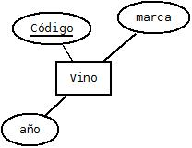

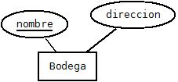

Ejercicio 5. Dado el esquema relacional del ejercicio anterior, piensa cómo añadir una clave ajena a la relación Vino que referencie a la bodega que pertenece.

Ejercicio 6. Dado el siguiente esquema relacional represemta el diagrama E/R

Autobús (número, num_asientos)

CP: {número}

Parada (direccion, marquesina)

CP: {direccion}

Realiza (autobus, parada, hora)

CP: {autobus, parada}

CAjena: {autobus} -> Autobus. numero

CAjena: {parada} -> Parada.direccion